**Mô tả phần mềm chat**

**Nhóm: CNTK**

**1.Phan Văn Công Lớp: 15Si**

**Email: phanvancong7@gmail.com**

**2.Nguyễn Hồ Nam Lớp: 15NC**

**Email: namnguyenho6@gmail.com**

**3.Nguyễn Tấn Tiền Lớp: 15Si**

**Email: nguyentantiencit@gmail.com**

**4.Hoàng Văn Kính Lớp 15Si**

**Email:** [**Hoangkinh116@gmail.com**](mailto:Hoangkinh116@gmail.com)

**Link GitHub: https://github.com/phanvancong1996/Nhom-CNTK.git**

I.**Giới thiệu phần mềm chat**

1.Các chức năng chính gồm:

- Đăng nhập phần mềm:

Nhập tên, nhập địa chỉ ip ,, nhập port

.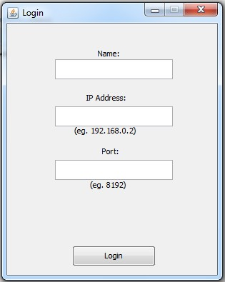

* chức năng chat giưa 2 client:

Người dùng có thể chat với nhau bằng văn bản

Ngoài ra nhóm còn sẽ thêm chức năng gửi hình ảnh giữa 2 client

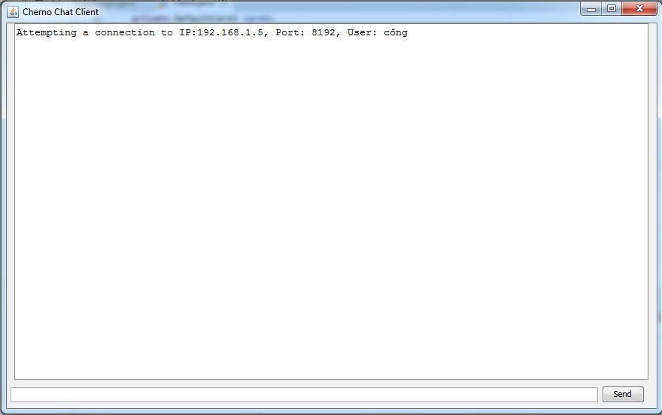

Trên là chức năng ứng dụng chat của nhóm, e thấy vẫn còn có ít chức năng. Xin thầy cho ý kiến thêm về chức năng của phần mêm. Nhóm em xin cám ơn.